МІНІСТЕРСТВО ОСВІТИ І НАУКИ УКРАЇНИ
КИЇВСЬКИЙ НАЦІОНАЛЬНИЙ УНІВЕРСИТЕТ ІМЕНІ ТАРАСА ШЕВЧЕНКА
ФАКУЛЬТЕТ ІНФОРМАЦІЙНИХ ТЕХНОЛОГІЙ
Кафедра програмних систем і технологій

Дисципліна
«Комп'ютерне моделювання процесів»

Лабораторна робота № 6

Виконав: | Бойко  Дмитро Володимирович | Перевірила: | Ніколаєнко А.Ю.
Група | ІПЗ-34мс | Дата перевірки
Форма навчання | денна | Оцінка
Спеціальність | 121 | Оцінка
2024
Варіант 1. Abalone.csv – набір даних з 4177 записами. Кожен запис містить сім
характеристик абалона: довжина, ширина, висота, вага, об'єм, товщина
зовнішньої оболонки та товщина внутрішньої оболонки. Класифікація
може бути здійснена за статевою приналежністю: чоловіча (M), жіноча
(F) або інтерсексуальна (I).

1. Підготуйте набір даних для кластеризації.
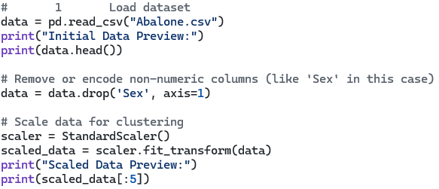

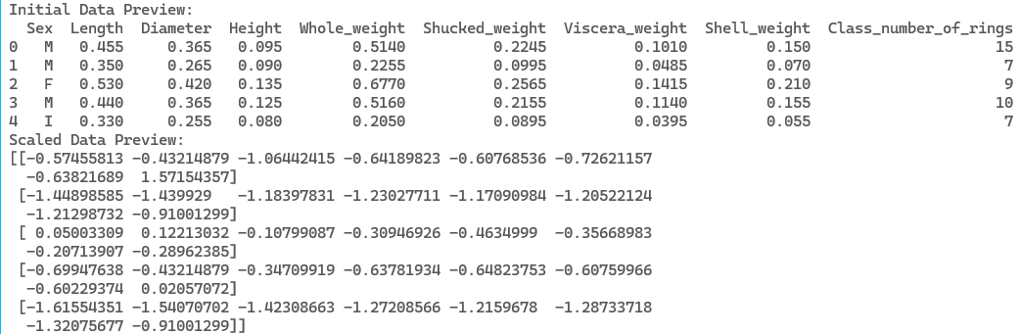

2. Проведіть кластеризацію даних за алгоритмом k-means із застосуванням
бібліотеки Scikit-Learn. Кількість кластерів виберіть таку ж, як і кількість
класів у попередній лабораторній. (2 бали)
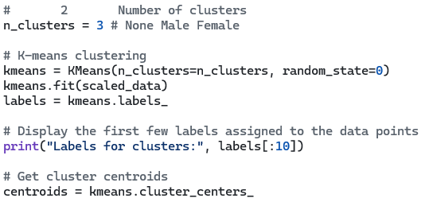

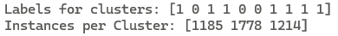

3. Побудуйте графіки результатів кластеризації для декількох параметрів
попарно (не менше 4-х), додайте на графіки центроїди. (3 бали)
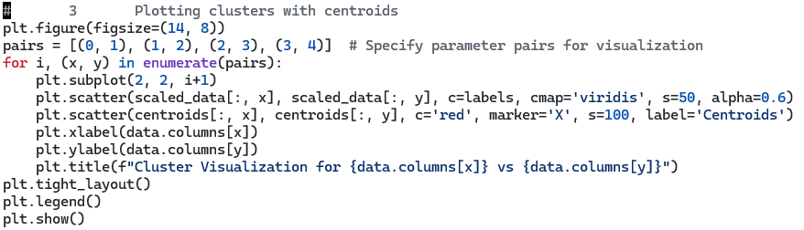
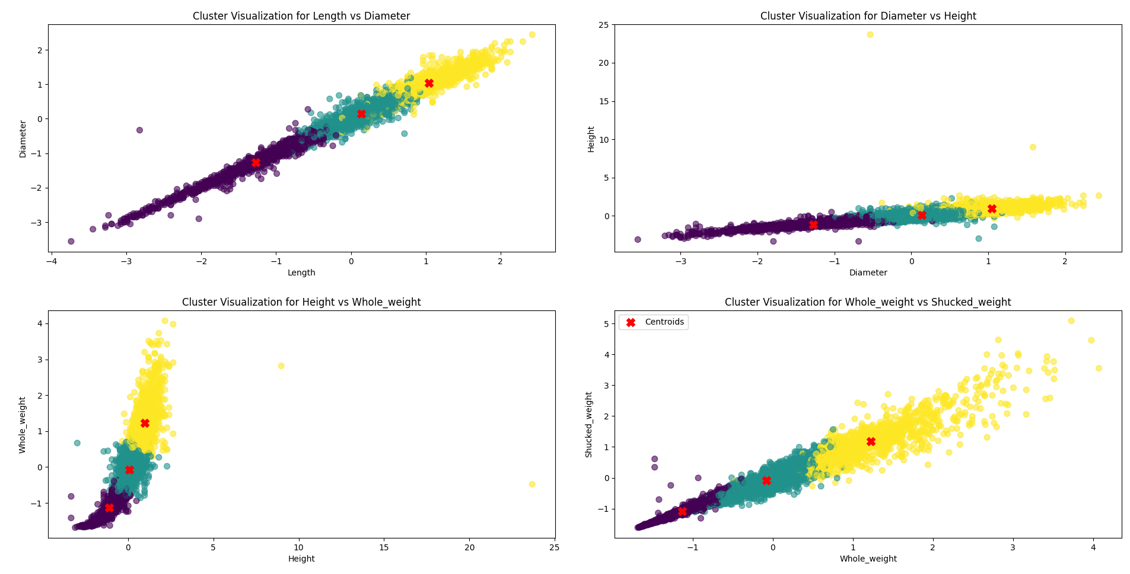

4. Порахуйте кількість екземплярів у кожному кластері. Проаналізуйте,
скільки об’єктів кожного з класів потрапило у кожний кластер. (3 бал)
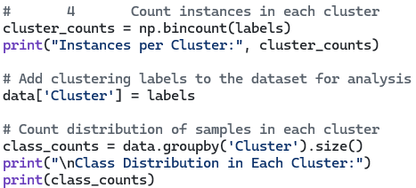

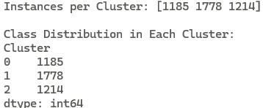
5. Визначте оптимальну кількість кластерів за трьома-чотирма метриками.
Виведіть таблицю та побудуйте графіки залежності показника якості
кластеризації (метрики) від кількості кластерів. Проаналізуйте отримані
результати. (4 бали)
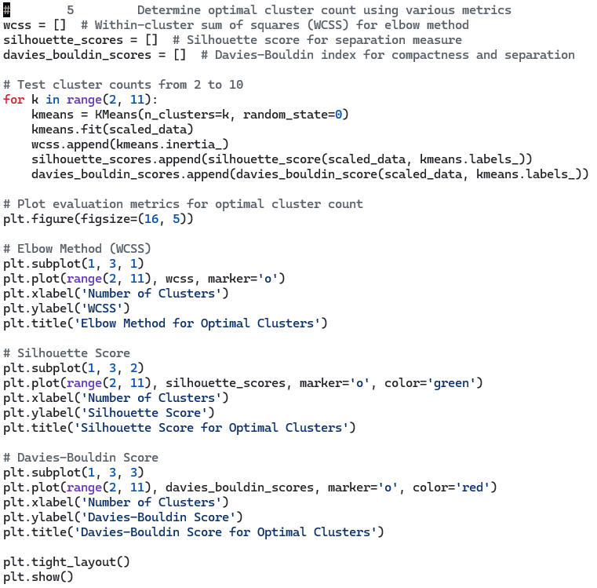
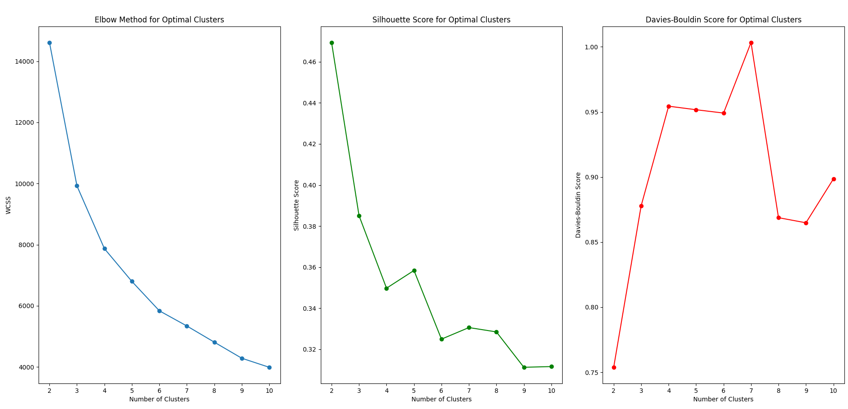

6. Дослідіть вплив масштабування ознак на результат кластеризації та на
оптимальну кількість кластерів. (4 бали)
